
上海来伊份股份有限公司XXX项目
XX模块
xx配置文档
V 1.0
PZ-XXX-2011XXXX

目 录

1 版本控制（说明：标题1、四号字、宋体、加粗、段前13磅、段后18磅） 3
2 组织架构 4
2.1 来伊份财务组织架构 （标题2、宋体、小四、加粗、段前13磅、段后13磅） 4
2.1.1 公司代码配置 (标题3、宋体、五号、加粗、段前13磅、段后13磅) 4
2.1.2 控制范围配置 5
2.1.3 利润中心配置 5
2.1.4 成本中心配置 5

说明：正文、五号字、1.5倍行距、段前空两个汉字，文档目的必须填写

版本控制（说明：标题1、四号字、宋体、加粗、段前13磅、段后18磅）

版本更新记录：
版本号 | 更新日期 | 更新人 | 主要变更内容说明 | 审批人 | 审批日期
V1.0 | 20090521 | Jason Chen | 添加新的利润中心结构配置内容 | 李苗怡 | 20090522

表格说明：标题底色底色：204/222/209，表格标题要求：5号字、宋体、加粗、上下前后均剧中；表格内容说明：5号字、宋体、1.5倍行距、左(居中)对齐。

组织架构

来伊份财务组织架构 （标题2、宋体、小四、加粗、段前13磅、段后13磅）

公司代码配置 (标题3、宋体、五号、加粗、段前13磅、段后13磅)
配置路径与事务代码：（五号、宋体、加粗、段前0磅、段后6磅）
配置路径 | 财务供应链管理->金库和风险管理->基本功能-> SAP 财务服务的业务合作伙伴->一般设置->业务合作伙伴->基本设置->编号范围和分组
事务代码 | BUCF

配置步骤与屏幕：
  - 在出现的下列界面点击“新条目”
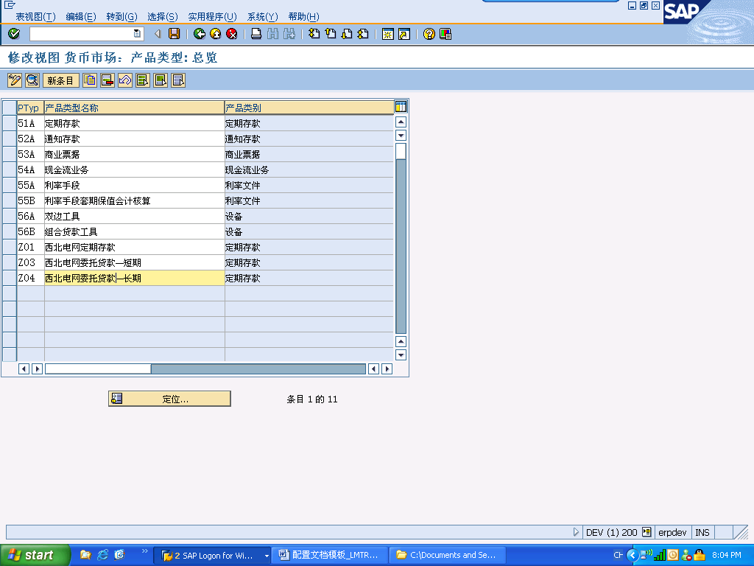
  - 在弹出的下列界面输入相关信息
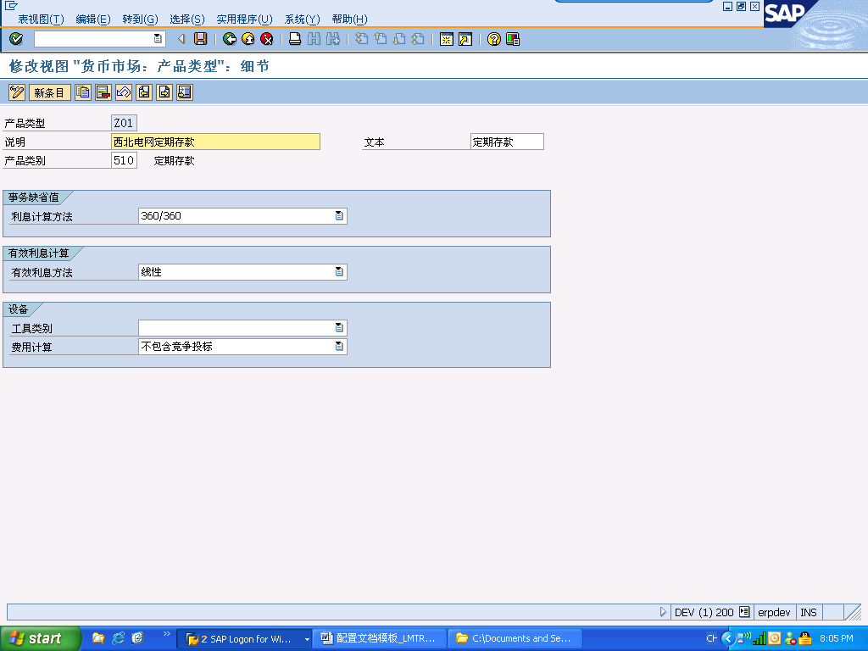
公司代码配置说明
公司名称 | 公司代码 | …… | ……. | ……
上海来伊份股份有限公司 | 1000 | 100 | 01 | 06
上海来伊份连锁经营有限公司 | 2000 | 100 | 02 | 06
上海来伊份分支 | 2099 | 100 | 03 | 06
…… | ...... | ...... | …… | ……

控制范围配置

利润中心配置

成本中心配置

